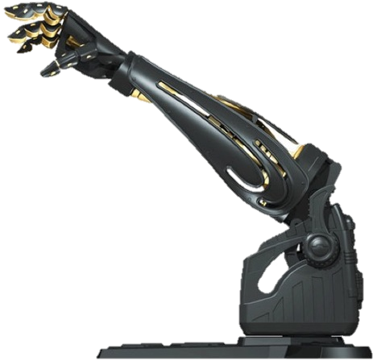

**8°B T/M**

**Asignaturas:** Cinemática de robots

* Control digital

**Profesor:** Enrique Morán Garabito

**Integrantes:**

***\*Lozada Canizal Jessica *Lozano Ochoa Marco Antonio *Navarro Cervantes Jose *Ramírez Arenas Juan Alberto***

Brazo antropomórfico teleoperado

Tercer avance -- ANUAL

Universidad Politécnica de la Zona Metropolitana de Guadalajara --- **Ingeniería mecatrónica**

05/abril/2019

ÍNDICE

**Objetivo general o meta:** 2

**Objetivos secundarios:** 2

**Justificación**: 2

**Introducción** 2

**Mano robótica** 2

**Tipos:** 2

**Robot cartesiano** 2

**Robot cilíndrico** 2

**Robot esférico / Robot polar, tal como el Unimate** 2

**Robot SCARA** 2

**Robot articulado** 3

**Robot paralelo** 3

**Brazos robóticos notables** 3

**Marco Teórico:** De la biología a la mecatrónica, sólo hay un paso. 3

**Mecatrónica: concepto sobre el robot:** 3

**Morfología del robot antropomórfico:** 3

**Herramientas matemáticas para la localización espacial:** 4

**Cinemática** 4

**Algebra vectorial y matricial.** 4

# **Objetivo general o meta:**

* Diseñar, construir y programar un brazo robótico tele-operado, controlado mediante el accionamiento muscular de un brazo humano.

## **Objetivos secundarios:**

* Fabricar el brazo a partir de MDF.
* Hacer el análisis de los esfuerzos máximos a operar.
* Diseñar el sistema de agarre.

**Justificación**: El propósito del proyecto es brindar una alternativa para el control de objetos o sustancias peligrosas que pueden lesionar al operador al manejarlas directamente, mediante el control a distancia de un brazo robótico basado en el reflejo motriz del brazo del operador.

**Introducción:** Un brazo robótico es un tipo de brazo mecánico, normalmente programable, con funciones parecidas a las de un brazo humano; este puede ser la suma total del mecanismo o puede ser parte de un robot más complejo. Las partes de estos manipuladores o brazos son interconectadas a través de articulaciones que permiten tanto un movimiento rotacional (tales como los de un robot articulado), como un movimiento traslacional o desplazamiento lineal.

## **Mano robótica**

El efector final, o mano robótica, se creó para efectuar cualquier tarea que se desee como puede ser soldar, sujetar, girar, etc., dependiendo de la aplicación. Por ejemplo, los brazos robóticos en las líneas de ensamblado de la industria automovilística realizan una variedad de tareas tales como soldar y colocar las distintas partes durante el ensamblaje. En algunas circunstancias, lo que se busca es una simulación de la mano humana, como en los robots usados en tareas de desactivación de explosivos.

## **Tipos:**

**Robot cartesiano:** Usado para trabajos de “pick and place” (tomar y colocar), aplicación de impermeabilizantes, operaciones de ensamblado, manipulación de máquinas herramientas y soldadura por arco. Es un robot cuyo brazo tiene tres articulaciones prismáticas, cuyos ejes son coincidentes con los ejes cartesianos.

**Robot cilíndrico:** Empleado para operaciones de ensamblaje, manipulación de máquinas herramientas, soldadura por punto y manipulación en máquinas de fundición a presión. Es un robot cuyos ejes forman un sistema de coordenadas cilíndricas.

**Robot esférico / Robot polar, tal como el Unimate:** Utilizado en la manipulación en máquinas herramientas, soldadura por punto, fundición a presión, máquinas de desbarbado, soldadura por gas y por arco. Es un robot cuyos ejes forman un sistema polar de coordenadas.

**Robot SCARA:** Usado para trabajos de “pick and place” (tomar y colocar), aplicación de impermeabilizantes, operaciones de ensamblado y manipulación de máquinas herramientas. Es un robot que tiene dos articulaciones rotatorias paralelas para proporcionar elasticidad en un plano.

**Robot articulado:** Utilizado para operaciones de ensamblaje, fundición a presión, máquinas de desbarbado, soldadura a gas, soldadura por arco y pintado por spray. Es un robot cuyo brazo tiene como mínimo tres articulaciones rotatorias.

**Robot paralelo:** Uno de los usos es la plataforma móvil que manipula las cabinas de los simuladores de vuelo. Es un robot cuyos brazos tienen articulaciones prismáticas o rotatorias concurrentes.

**Brazos robóticos notables:** En el espacio el Sistema de Manipulación Remota del Transbordador Espacial, también conocido como Canadarm, y su sucesor el Canadarm2, son ejemplos de brazos robóticos de múltiples grados de libertad que ha sido usado para realizar distintas tareas tales como inspección de los transbordadores espaciales y satélites a través de cámaras colocadas en su extremo o mano, y tareas de carga y descarga de la bodega de los transbordadores espaciales.

# **Marco Teórico:** De la biología a la mecatrónica, sólo hay un paso.

## **Mecatrónica: concepto sobre el robot:**

Manipulador automático servo-controlado, reprogramable, polivalente, capaz de posicionar y orientar piezas, útiles o dispositivos especiales, siguiendo trayectorias variables reprogramables, para la ejecución de tareas variadas. Generalmente su uso es el de realizar una tarea de manera cíclica, pudiéndose adaptar a otra sin cambios permanentes en su material.

## **Morfología del robot antropomórfico:**

Dependiendo de tipo de articulaciones que posee un robot, se puede definir su clasificación, existen articulaciones rotacionales (que generan solamente movimiento de rotación) y prismáticas o lineales (que generan desplazamientos longitudinales) y el conjunto de estas puede definir el tipo de robot industrial entre Antropomórfico (con mínimo 3 articulaciones rotacionales).

El posicionamiento del robot en el espacio tridimensional requiere de 6 coordenadas (tres para la posición cartesiana y 3 para la orientación de la herramienta de trabajo), la relación establecida entre coordenadas cartesianas, articulares y su orientación se denomina cinemática directa.

## **Herramientas matemáticas para la localización espacial:**

### **Cinemática**

Estudia el movimiento que realiza el robot con respecto a un sistema de referencia. Se interesa por la descripción analítica del movimiento espacial del robot como una función del tiempo. Y en especial, las relaciones de posición y orientación del extremo final del robot.

Hay dos problemas fundamentales en la cinemática:

#### **Problemática cinemática directa:**

Determina cuál es la posición y orientación del extremo del robot con respecto a un sistema de coordenadas como referencia.

#### **Métodos de solución de problema cinemática directa:**

##### En este proyecto se utilizará el método de solución de matriz de transformación homogénea, por lo que es conveniente omitir las demás.

##### **Matriz de transformación homogénea:**

### **Algebra vectorial y matricial.**

C/U de los elementos que componen el brazo robótico es una cadena cinemática en la que c/eslabón se encuentra unido por articulación. Es suficiente con encontrar una matriz de transformación que calcule o transforme la posición del extremo del robot tomando como coordenadas de referencia la base.

Denavit Y Hartenberg propusieron un método cinemático para describir y representar la geometría espacial de los elementos de una cadena cinemática, y en particular de un robot, como referencia un sistema fijo.

###### **Representación Denavit Hartenberg (D-H)**

Ellos propusieron en 1955 un método matricial que permite establecer de manera sistemática un sistema de coordenadas $[s]$ ligado a cada eslabón $i$ de una cadena articulada, pudiéndose determinar a continuación las ecuaciones cinemáticas de la cadena completa.

Según la representación D-H, escogiendo adecuadamente los sistemas de coordenadas asociadas a cada eslabón, será posible pasar de uno al siguiente mediante 4 trasformaciones básicas que dependen exclusivamente de las características (fundamentales) geométricas de cada eslabón.

###### **Principios básicos de la representación D-H**

1. Rotación alrededor del eje $Zi-1$ un ángulo $θi$.
2. Traslación a lo largo de $Zi-1$ una distancia $di:vector di \left(0,0,di\right)$
3. Translación a lo largo de $Xi$ una distancia $a_{i}:vector a_{i}(a_{i}, 0,0)$
4. Rotación alrededor del eje $Xi$ del ángulo $αi;$

###### **Algoritmo de Denavit-Hartenberg:**

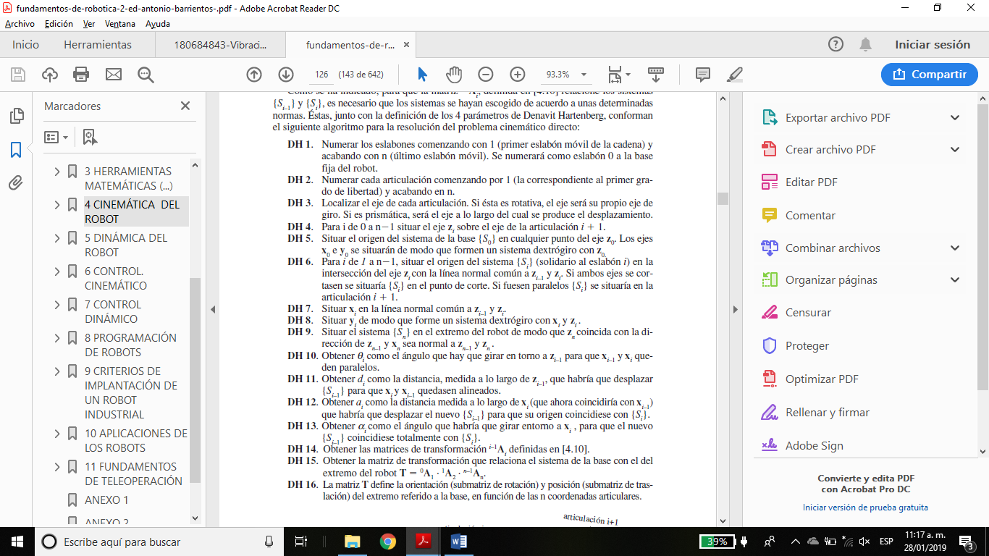

# Cronograma

|  |  |  |
| --- | --- | --- |
| Actividad | Designado(s) | Fecha |
| Diseñar la estructura del brazo en CAD | Juan | 22/01/19 |
| Calcular esfuerzos máximos del brazo en ansys | Jose y Marco | 24/01/19 |
| Hacer los eslabones del brazo en MDF | Marisol y Jessica | 05/02/19 |
| Investigar y comprar motores y demás partes de las articulaciones | Juan, Marco y Jose | 07/02/19 |
| Ensamblar brazo | Todos | 09/02/19 |
| Comenzar con la programación y primeras pruebas | Todos | 13/02/19 |
| Correcciones mecánicas del brazo | Todos | 20/03/19 |
| Investigar parámetros para programación en ROS | Todos | 27/03/19 |
| Realizar programa de control del brazo en ROS | Todos | 02/04/19 |

# Lista de materiales y costos

|  |  |  |  |
| --- | --- | --- | --- |
| Material | Costo por pieza | Cantidad | Subtotal |
| Motores Nema 23 a 9kp | $150.00 | 4 | $600.00 |
| Drivers A4988 | $45.00 | 3 | $135.00 |
| Raspberry pi 3 | $1200.00 | 1 | $1200.00 |
| Balero cónico de automóvil | $40.00 | 2 | $80.00 |
| Engranes de aluminio 20 dientes | $30.00 | 3 | $90.00 |
| Engranes de aluminio 60 dientes | $40.00 | 2 | $80.00 |
| Correas dentadas (200 dientes) | $50.00 | 2 | $100.00 |
| Correas dentadas (900 dientes) | $100.00 | 1 | $100.00 |
| MDF para eslabones y base | $200.00 | 1 | $200.00 |
| Tornillos, tuercas rondanas de varias medidas | $2.00 | 30 | $60.00 |
| Tornillo sin fin | $17.00 | 1 | $17.00 |
| Fuente de alimentación (Lanix) | $250.00 | 1 | $250.00 |
| TOTAL | | | $2912.00 |

# Planteamiento de la estructura del brazo

**“Poner aquí los diseños, medidas y lo demás”**

# Parámetros Denavit-Hartenberg

|  |  |  |  |  |
| --- | --- | --- | --- | --- |
| $$i$$ | $$a_{i-1}$$ | $$∝_{i-1}$$ | $$d_{i}$$ | $$θ_{i}$$ |
| 1 | 0 | -90 | 0 | $$θ_{1}$$ |
| 2 | $$L_{1}$$ | 0 | 0 | $$θ_{2}$$ |
| 3 | $$L_{2}$$ | 0 | 0 | $$θ_{3}$$ |

## Matrices de cada eslabón

$$T_{1}^{ 0}=\left[\begin{matrix}\begin{matrix}Cθ_{1} & -Sθ_{1} \\ Sθ_{1} & Cθ_{1}\end{matrix} & \begin{matrix}0 & 0 \\ 0 & 0\end{matrix} \\ \begin{matrix}0 & 0 \\ 0 & 0\end{matrix} & \begin{matrix}1 & 0 \\ 0 & 1\end{matrix}\end{matrix}\right]$$

$$T_{2}^{ 1}=\left[\begin{matrix}\begin{matrix}Cθ_{2} & -Sθ_{2} \\ 0 & 0\end{matrix} & \begin{matrix}0 & L_{1} \\ 1 & 0\end{matrix} \\ \begin{matrix}-Sθ_{2} & -Cθ_{2} \\ 0 & 0\end{matrix} & \begin{matrix}0 & 0 \\ 0 & 1\end{matrix}\end{matrix}\right]$$

$$T_{3}^{ 2}=\left[\begin{matrix}\begin{matrix}Cθ_{3} & -Sθ_{3} \\ Sθ_{3} & Cθ_{3}\end{matrix} & \begin{matrix}0 & L_{2} \\ 0 & 0\end{matrix} \\ \begin{matrix}0 & 0 \\ 0 & 0\end{matrix} & \begin{matrix}1 & 0 \\ 0 & 1\end{matrix}\end{matrix}\right]$$

## Matriz homogénea

$$T_{3}^{ 0}=T_{1}^{ 0}T_{2}^{ 1}T_{3}^{ 2}=$$

$$[$$

$$]$$

**Referencias**

* <http://platea.pntic.mec.es/vgonzale/cyr_0204/ctrl_rob/robotica/industrial.htm>
* <https://es.wikipedia.org/wiki/Brazo_rob%C3%B3tico>